EL NIÑO/OSCILACION SUR (ENSO por sus siglas en inglés)
DISCUSION DIAGNOSTICA

emitido por

CENTRO DE PREDICCIONES CLIMATICAS/NCEP/NWS
Traducción cortesía de: WFO SAN JUAN, PUERTO RICO
5 de febrero de 2009

Estado de Alerta de ENSO: Advertencia de La Niña

Sinopsis: Se espera que continúen las condiciones de La Niña hasta la primavera del 2009 en el Hemisferio Norte.
La Niña continuó durante el mes de enero del 2009, siendo evidente por las temperaturas bajo promedio en la superficie del mar (SST, por sus siglas en inglés) a través del centro y este-central del Océano Pacífico (Fig. 1). Los índices de SST de El Niño-4 y El Niño-3.4 permanecían más frescos de – 0.5°C durante el mes de enero, aunque se desarrollaron valores de índice positivo en el extremo este de la región del Niño-1+2 tarde en el mes (Fig. 2). Además, las anomalías negativas del contenido calórico en la subsuperficie oceánica (temperaturas promedio en los 300m superiores del océano, Fig. 3) persistieron al este de la Línea de Cambio de Fecha Internacional, pero se debilitaron a medida que las anomalías positivas de la temperatura en la subsuperficie desde el Pacífico occidental se expandían hacia el este hasta el Pacífico central (Fig. 4). La convección permaneció suprimida cerca de la Línea de Cambio de Fecha y aumentó a través de Indonesia. Los vientos del este en los niveles bajos y los vientos del oeste en los niveles altos de la atmósfera también continuaron a través del Océano Pacífico ecuatorial. Colectivamente, estas anomalías oceánicas y atmosféricas reflejan La Niña.
La mayoría de los pronósticos para la región de El Niño-3.4 indican un debilitamiento gradual de La Niña desde febrero-abril del 2009, con una transición eventual a condiciones de ENSO-neutral (Fig. 5). Por lo tanto, basado en las observaciones actuales, las tendencias recientes y los modelos de pronósticos, se espera que La Niña continúe hacia la primavera del Hemisferio Norte 2009.
Se espera que los impactos de La Niña durante febrero-abril 2009 incluyan precipitación por encima de lo normal sobre Indonesia y precipitación por debajo del promedio sobre el centro del Pacífico ecuatorial. Para los Estados Unidos contiguos, los impactos potenciales incluyen precipitación sobre el promedio en los Valles de Tennessee y Ohio y precipitación por debajo del promedio en los estados del sureste y suroeste. Otros impactos potenciales incluyen temperaturas por debajo del promedio en el Noroeste del Pacífico y temperaturas sobre el promedio a través de gran parte del sur de Estados Unidos.
Esta discusión es un esfuerzo consolidado de la Administración Nacional Oceánica y
Atmosférica (NOAA por sus siglas en inglés), el Servicio Nacional de Meteorología de NOAA y sus instituciones afiliadas. Las condiciones oceánicas y atmosféricas son actualizadas semanalmente en la página de Internet del Centro de Predicciones Climáticas
(Condiciones_actuales_de_El_Niño/La_Niña_y_Discusión_de_Expertos). Los pronósticos sobre la evolución de El Niño/La Niña son actualizados mensualmente en la sección
Foro_de_Pronóstico del Boletín de Diagnóstico Climático del Centro de Predicciones Climáticas (CPC por sus siglas en inglés). La próxima Discusión Diagnóstica de ENSO está programada para el 5 de marzo de 2009. Para recibir una notificación por e-mail cuando las Discusiones Mensuales de Diagnóstico ENSO sean publicadas, por favor envíe un mensaje por e-mail a: ncep.list.enso-update@noaa.gov
Centro de Predicción del Clima
Centros Nacionales de Predicción Ambiental
NOAA / Servicio Nacional de Meteorología
Camp Springs, MD 20746-4304

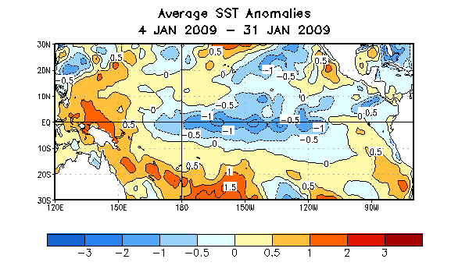

Figura 1. Anomalías promedio en la Temperatura de la Superficie del Océano (SST) en °C
en un período de cuatro semanas desde el 4-31 de enero de 2009. Las anomalías son calculadas con respecto a los promedios semanales del período base de 1971-2000 (Xue et al. 2003, J. Climate, 16, 1601- 1612).

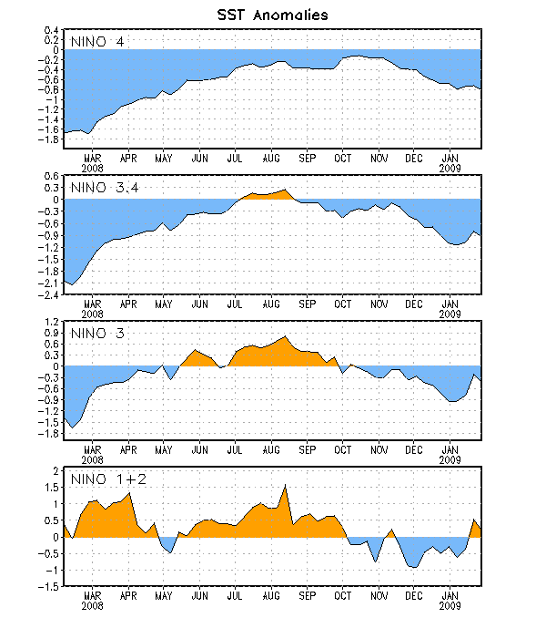
Figura 2. Series de Tiempo de áreas promediadas para las anomalías en la temperatura (°C ) de la superficie del océano (SST) en las regiones de El Niño [Niño-1+2 (0°-10°S, 90°W-80°W), Niño 3 (5°N-5°S, 150°W-90°W), Niño-3.4 (5°N-5°S, 170°W-120°W), Niño-4 (150°W-160°E y y 5°N-5°S)]. Las anomalías de SST son variaciones de los promedios semanales del período base de 1971-2000 (Xue et al. 2003, J. Climate, 16, 1601-1612).
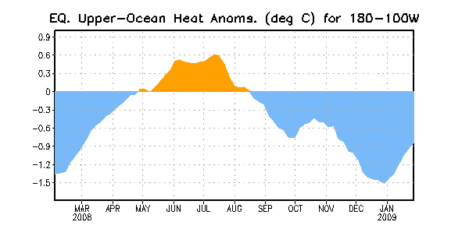
Figura 3. Anomalías en el contenido calórico (en °C) en la parte superior del océano para áreas promediadas en el Pacífico ecuatorial (5°N-5°S, 180°W-100°W). Las anomalías en el contenido calórico son computadas como variaciones de los promedios semanales del período base de 1982-2004.

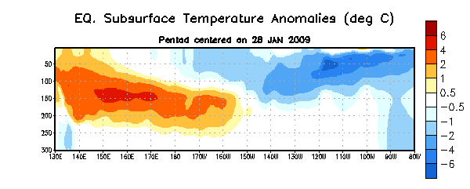
Figura 4. Sección de profundidad y longitud en las anomalías en la temperatura (°C) en la parte superior del océano Pacífico ecuatorial (0-300m) centralizada en la semana del 28 de enero 2009. Las anomalías son promediadas entre 5°N-5°S. Las anomalías son variaciones de los promedios semanales del período base de 1982-2004.

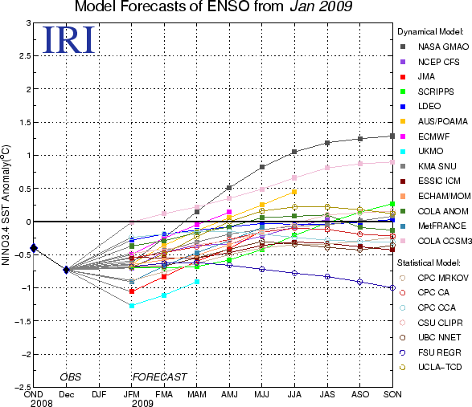

Figura 5. Pronósticos de las anomalías en la temperatura de la superficie del océano (SST) para la región de El Niño 3.4 (5°N-5°S, 120°W-170°W). Figura cortesía del Instituto de Investigación Internacional (IRI por sus siglas en inglés) para Clima y Sociedad. Figura actualizada el 13 de enero de 2009.

.

